新 书 推 荐
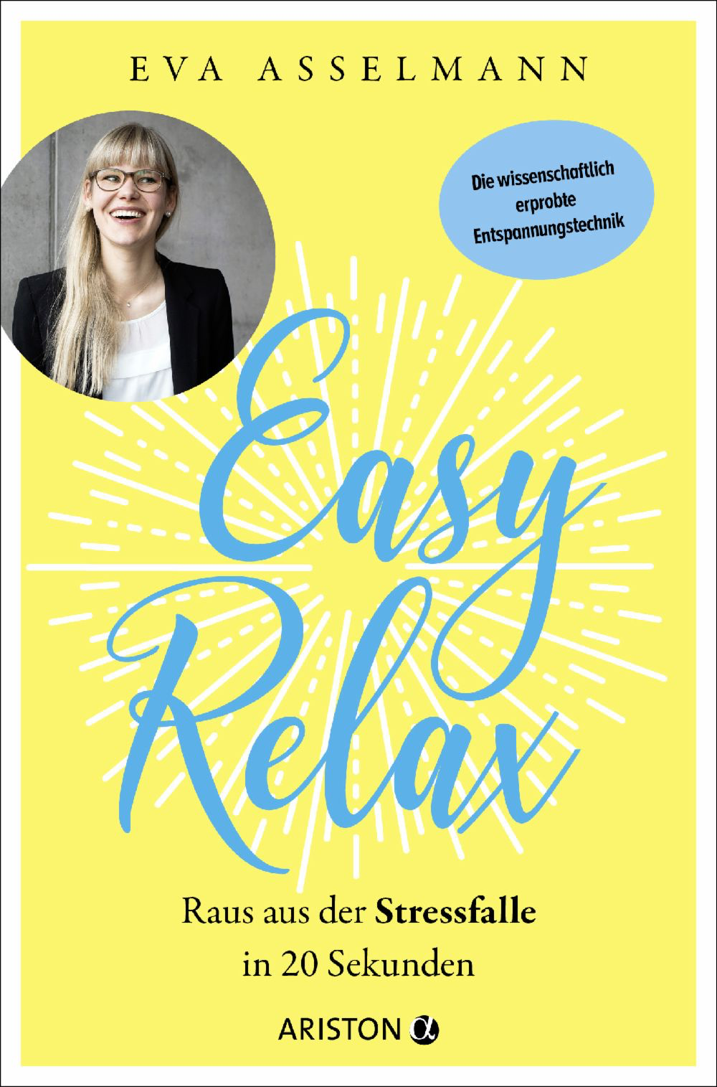
中文书名：《放松的简单方法》
英文书名：The Easy Way to Relax
德文书名：Easy Relax
作 者：Eva Asselmann
出 版 社：Penguin Random House Verlagsgruppe
代理公司：ANA/Lauren
页 数：128页
出版时间：2023年4月
代理地区：中国大陆、台湾
审读资料：电子稿
类 型：大众心理

内容简介：

在20秒内完全放松。

创新的“简单放松”训练让你在20秒内快速、集中、专注地在紧张的环境中变得冷静和镇定。压力等问题的恶性循环可以在早期就被打断——这对幸福、整体健康和个人成就感都大有裨益。这项技术可以应用于任何地方：不仅是在家里的瑜伽垫上，还可以在汽车或工作中，甚至在紧张的会议或高要求的项目过程中。“简单放松”技术可以通过几个步骤来掌握。每个特定的放松练习都建立在之前一项练习的基础上，并且这些练习逐渐缩短，以便在日常生活中轻松练习。

最终的结果是，即使在压力很大的情况下，你也能快速、集中地放松。

•如何在短短20秒内处理紧张的情况
•经过科学测试——经大量研究证明有效
•由著名心理学教授和教练伊娃·阿斯曼（Eva Asselmann）特别开发的培训

作者简介：

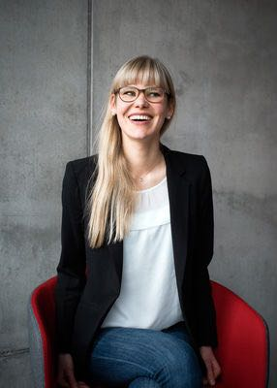
伊娃·阿斯曼（Eva Asselmann），出生于1989年，是波茨坦健康与医科大学的差异与人格心理学教授。她领导了多项关于人格发展、健康促进和预防的研究项目。根据她的研究和多年的实践经验，她针对个性发展、弹性、压力管理和放松等主题开发了针对性的指导和培训。她在系统教练、变革管理、接受和承诺治疗方面获得了认证。

感谢您的阅读！
请将反馈信息发至：版权负责人
Email：Rights@nurnberg.com.cn
安德鲁·纳伯格联合国际有限公司北京代表处
北京市海淀区中关村大街甲59号中国人民大学文化大厦1705室, 邮编：100872
电话：010-82504106, 传真：010-82504200
公司网址：http://www.nurnberg.com.cn
书目下载：http://www.nurnberg.com.cn/booklist_zh/list.aspx
书讯浏览：http://www.nurnberg.com.cn/book/book.aspx
视频推荐：http://www.nurnberg.com.cn/video/video.aspx
豆瓣小站：http://site.douban.com/110577/
新浪微博：安德鲁纳伯格公司的微博_微博 (weibo.com)
微信订阅号：ANABJ2002


